

Tiergedenkfeier
Für trauernde Tierhalterinnen & Tierhalter

Sonntag, 24. November 2024, 17.00 Uhr, Kirche Aarberg

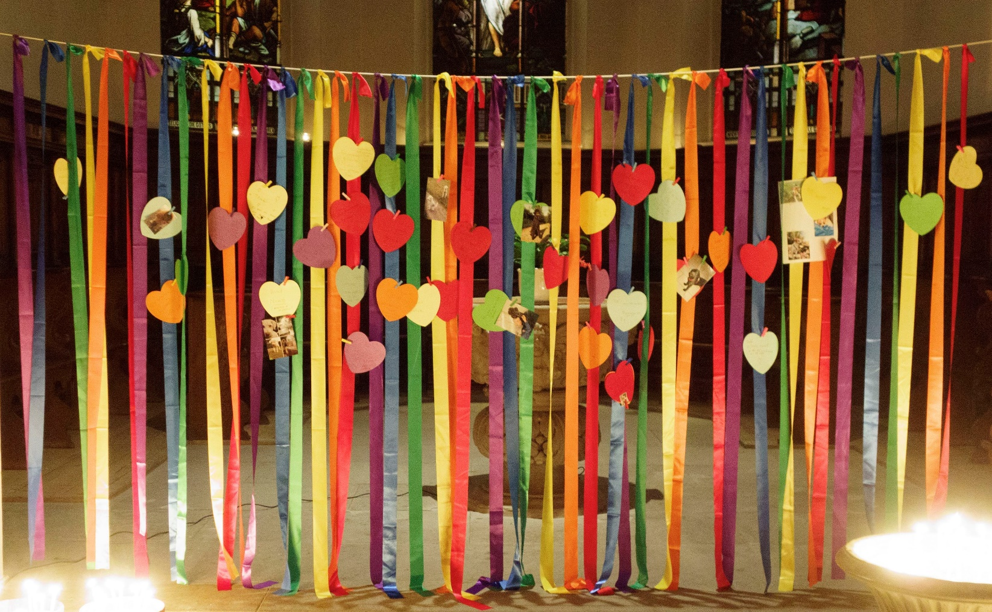

Ein Tier ist ein Freund, eine Gefährtin, ein Vertrauter und eine Lebensbegleiterin.
Der Abschied von einem Tier schmerzt sehr und verändert unser Leben.
Die Zeit der Trauer – ob um einen Mitmenschen oder eben um einen tierischen Gefährten – kann lange dauern.
In dieser Feier können Kinder und Erwachsene ihre Trauer um ein verstorbenes Tier zum Ausdruck bringen und ihrem Verlust in einem Ritual Raum geben, damit ein schrittweises Zurückfinden ins Leben möglich wird.
Wenn Sie möchten, dürfen Sie gerne ein Foto Ihres verstorbenen Tieres mitbringen.

Zusammen mit dem Organisten Sebestyén Nyírő und dem Sigristinnenteam lade ich Sie herzlich zu dieser besonderen Feier ein.


Pfarrerin Rahel Vögeli-Siegenthaler

